公共管理学院研究生培养系列讲座圆满完成
2018年11月16日15时，公共管理学院研究生培养系列讲座----职业素养及其提升、学术论文写作规范于文添楼503教室顺利召开。
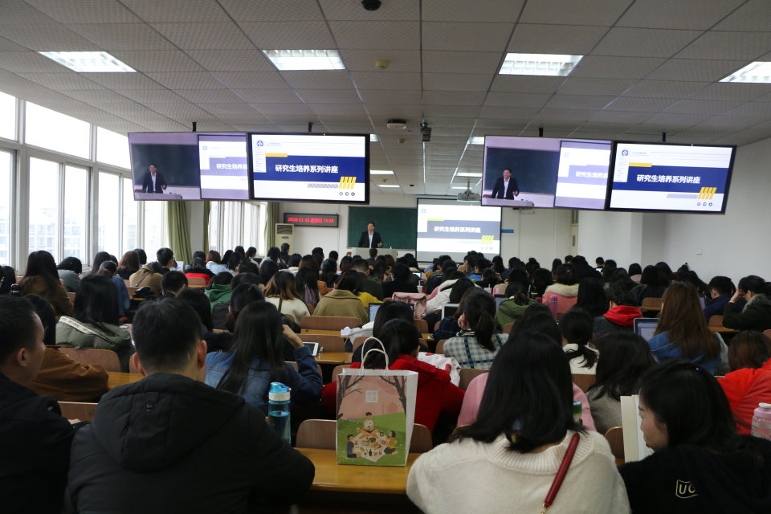
张广科院长主持本次讲座。段龙飞、郭小燕为本次讲座特邀嘉宾为同学们开讲。优秀校友段龙飞为同学们分享自己的求学、政府工作经历。用自己的亲身体验告诉大家，无论继续深造还是工作，专业基础一定要打好。告诫在校研究生提高表达能和写作能力。郭小燕作为资深编辑从选题要求、写作规范和投稿技巧三个方面讲解如何写出规范论文以及投稿注意事项。
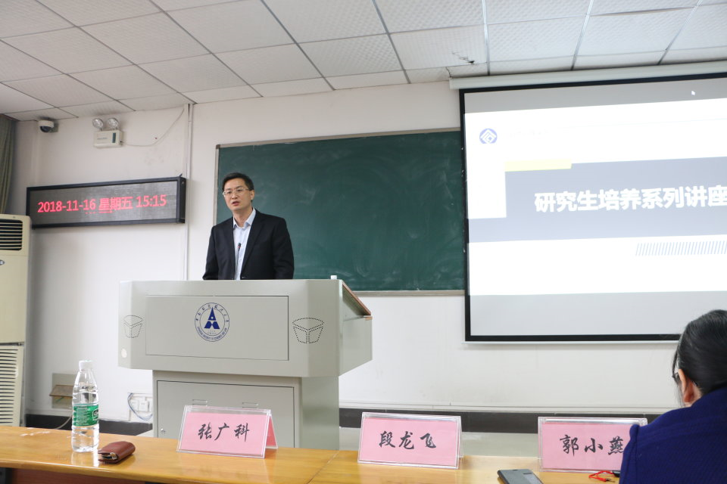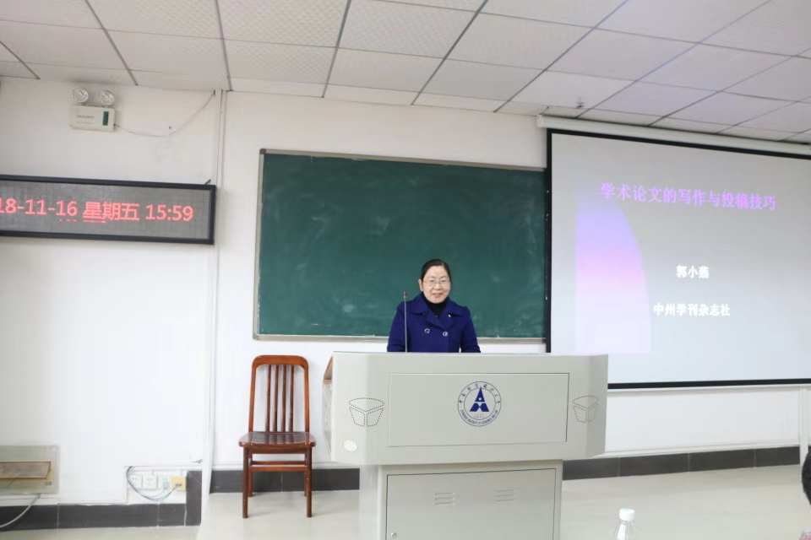
通过本次讲座，同学们在自己的研究生涯里将更加注重专业素养的培养，将严谨求实的学术风气一以贯之。
